Test 5

**1. Aufgabe:** Berechne die gesuchten Größen mit Hilfe des   
1. oder 2. Strahlensatzes. Runde auf 1 Dezimale.

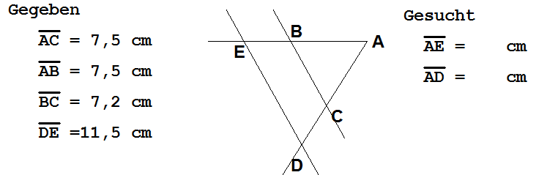

a)

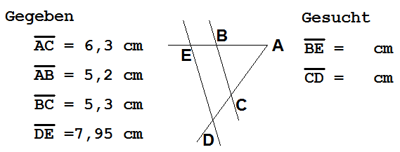

b)

**2. Aufgabe:** Teile folgende Strecke in 6 gleich große Teile.

**3. Aufgabe:** Für nebenstehende Figur gilt: 

**F**

**E**

**D**

**C**

**B**

**A**

a) 1. Strahlensatz:



b) 2. Strahlensatz:



**4. Aufgabe:** Berechne die fehlenden Größen.

|  |  |
| --- | --- |
| a)  q = _______  x = _______ |  |
| b)  q = _______  y = _______ |  |

**5. Aufgabe:** Für nebenstehende Figur gilt: .

Berechne 







**F**

**C**

**E**

**B**

**S**

**A**

**D**

**6. Aufgabe:** Greta Grübel hat an einem Baum und an seinem Schatten Längen gemessen. Wie kann Greta die Höhe des Baumes berechnen?

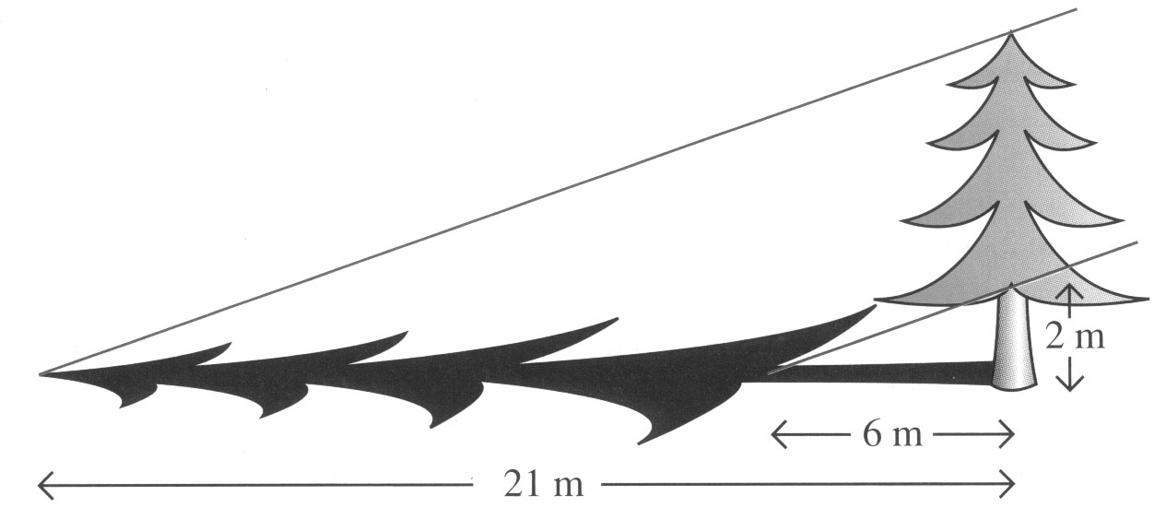

**Höhe des Baumes:**

**________________**

**7. Aufgabe:** Uwe ist in Urlaub gefahren. Nun steht er am Swimming Pool und möchte die Höhe der Palme bestimmen. Er holt einen Taschenspiegel und legt ihn so auf den Boden, dass er die Spitze der Palme sehen kann. Wie hoch wird die Palme sein?

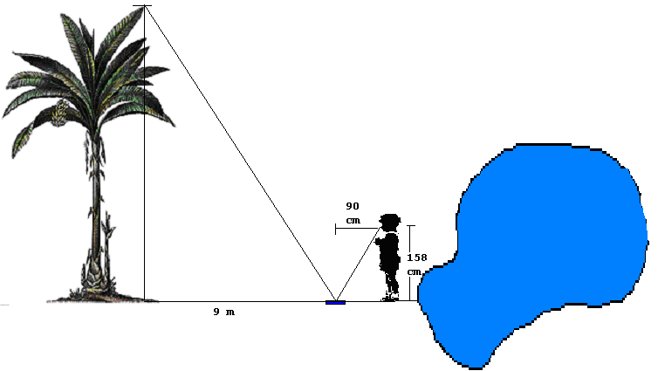

**Höhe der Palme:**

**________________**

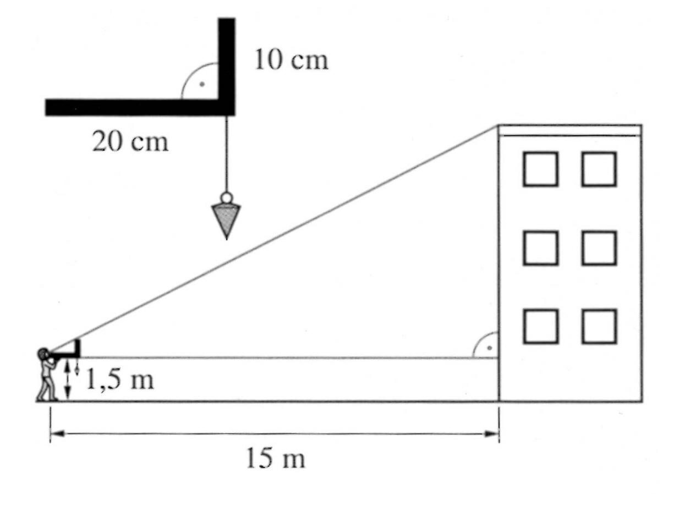8. Aufgabe: Anna findet in einem Bastelheft eine Anleitung zum Bau eines Peilgerätes, mit dem man Höhen messen kann. Die Anwendung des Peilgerätes wird dort durch die nebenstehende Zeichnung erklärt.  
Martina erfährt von ihrem Vater, dass Förster mit einem ähnlichen Gerät die Höhe von Bäumen bestimmen. Ein solches „Försterdreieck" ist ein rechtwinklig gleichschenkliges Dreieck.

a)Warum ist das Försterdreieck praktischer als das Peildreieck aus dem Bastelheft?

|  |
| --- |
|  |

b)Wie hoch ist ein 18 m entfernter Baum, den ein Förster aus 1,8 m Augenhöhe anpeilt?

|  |
| --- |
|  |

**____________________________________________________________________**

erreicht. Note: ____________________

erreicht. Note: _______________